1. **Доказать утверждение, пользуясь методом математической индукции.**



**2.Элементы теории множеств.**

А). Опишите множества, соответствующие закрашенной части диаграммы Венна.

Б). Пусть А={1,2,3,4,5,6,7}, B={4,5,6,7,8,9,10},C={2,4,6,8},U={1,2,3,4,5,6,7,8,9,10,11,12,13,14,15,16,17,18,19,20}. Определите следующие множества:

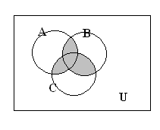

17.1

* 1. 

**3. Элементы комбинаторики.**

А) Группе из пяти сотрудников выделено три путёвки. Сколько существует способов распределения путёвок?

Б) Сколькими способами можно разделить колоду из36 карт пополам так, чтобы в каждой части было по два туза?

4. **Теория графов.**

А) Для данных графов выяснить, являются ли они изоморфными. Если да, то установить изоморфизм, в противном случае доказать, почему графы неизоморфны

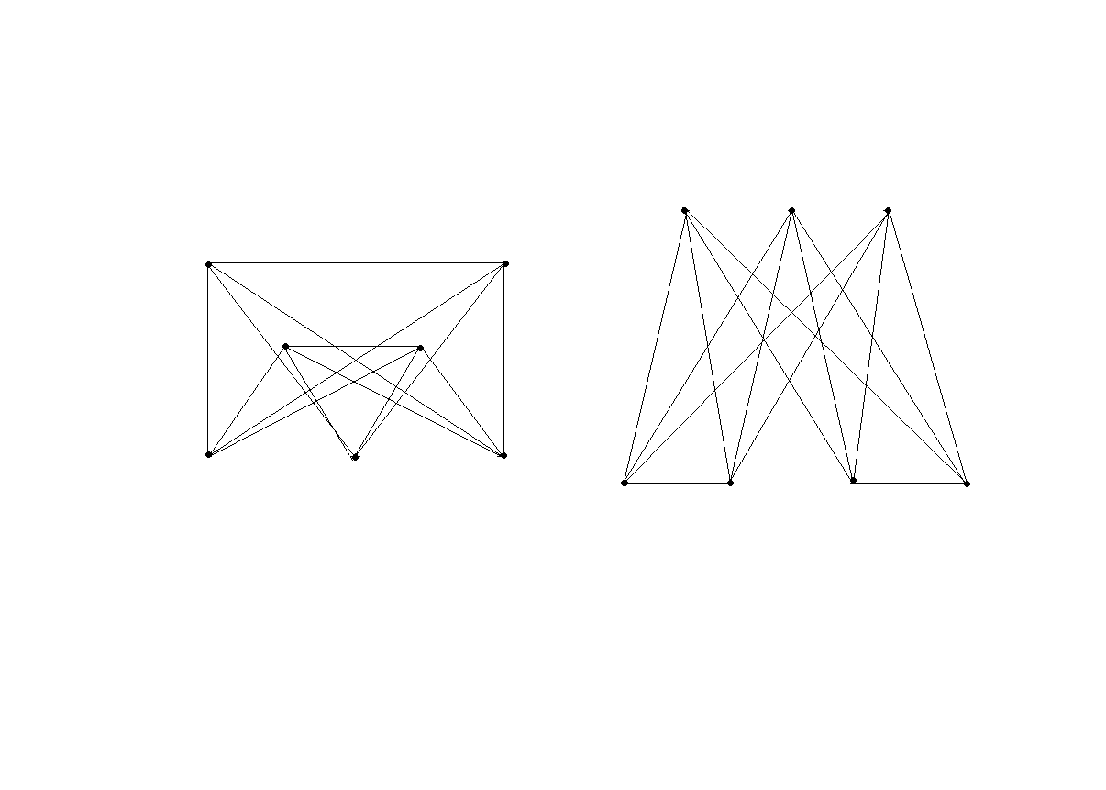

Б) По матрице пропускных способностей дуг Ω графа G найти максимальный поток от вершины  до вершины  и указать минимальный разрез, отделяющий s от t.



В) Дан граф G={V,E},m(v)=8,m(E)=15. Требуется записать матрицу смежности графа, установить, является ли данный планарным, изобразить изоморфный ему плоский граф и записать для него формулу Эйлера.

